Принеси предмет
(ориентироваться в пространстве)
Цель: Научить детей придерживаться указанного воспитателем направления; изменять направление соответственно заданию; не наталкиваться друг на друга; ориентироваться в пространстве; выполнять в процессе игры несложные задания воспитателя.
Материал: любой предмет или игрушка.
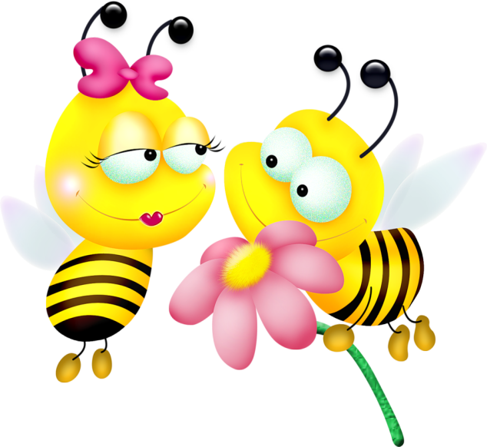
Ход игры: Воспитатель даёт задание пойти и взять предмет(заранее приготовлен и лежит на определённом месте), а потом принести его ей.

Солнышко и дождик
(выносливость)
Цель: Учить детей ходить и бегать в рассыпную, не наталкиваясь друг на друга, приучать их действовать по сигналу воспитателя.
Материал: стульчики (домики).
Ход игры: Воспитатель говорит: «На небе солнышко! Можно идти гулять!». Дети бегают по всей площадке. На сигнал «Дождик! Скорей домой!» - бегут на свои места (в домик).


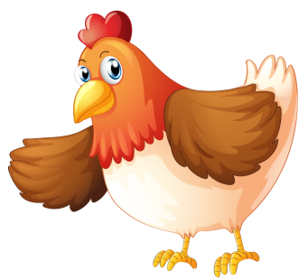
Наседка и цыплята
(подлезание)
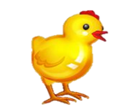
Цель: Учить выполнять функции «цыплят».
Материал: Верёвка с нанизанными на ней флажками, 2 стойки или 2 дерева(если на улице игра)
Ход игры: Дети изображают цыплят, а воспитатель наседку. На одной стороне площадки или комнаты огорожено место, это – дом. В доме помещается наседка с цыплятами. Наседка отправляется на поиски корма. Через некоторое время она зовёт цыплят: «Ко-ко-ко-ко». По этому сигналу цыплята подлезают под верёвку, бегут к наседке и вместе с ней гуляют по площадке. По сигналу воспитателя: «Большая птица!». Все цыплята бегут домой.

Цветные автомобили
(быстрота движений)
Цель: Учить детей выполнять функцию водителя. Развивать реакцию на цветовой сигнал. Упражняться в лёгком беге с поворотом влево – вправо.
Материал: рули синие, жёлтые, зелёные. Флажки таких же цветов.
Ход игры: Дети размещаются вдоль стены комнаты или по краю площадки. Они автомобили. Каждому из них даётся флажок или руль какого-либо цвета. Воспитатель стоит лицом к играющим в центре комнаты (площадки). Он держит в руке 3 цветных флажка. Когда воспитатель поднимает флажок какого-нибудь цвета, то дети с таким же цветом руля (флажка) бегут по площадке, изображая автомобиль. Когда воспитатель опускает флажок, то дети останавливаются и направляются каждый в свой гараж.
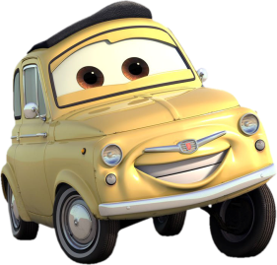

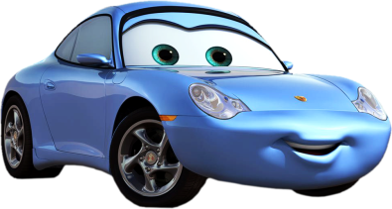

Зайка беленький сидит
(прыжки)
Цель: Приучать детей слушать стихотворение, понимать содержание и выполнять действия в соответствии с содержанием.
Материал: Шапочки зайчат.
Ход игры: Дети сидят на стульчиках, по сигналу воспитателя : «Бегите в круг» - все дети собираются в круг. Дети вместе с воспитателем произносят стихи и делают движения, иллюстрирующие текст.

1.Зайка беленький сидит, 3. Зайке холодно стоять,
Он ушами шевелит Надо зайке поскакать,
Вот так, вот так Скок-скок, скок-скок,
Он ушами шевелит Надо зайке поскакать.

2. Зайке холодно сидеть, 4. Кто-то зайку напугал,
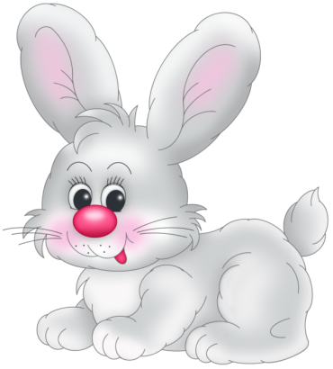
Надо лапочки погреть, Зайка прыг и убежал.
Хлоп, хлоп, хлоп, хлоп,
Надо лапочки погреть.

Мой весёлый звонкий мяч
( прыжки)
Цель: Приучать детей подпрыгивать на двух ногах; внимательно слушать текст и убегать только тогда, когда будут произнесены последние слова.
Материал:
Ход игры: Дети стоят около воспитателя и изображают мячики, прыгая на месте и приговаривая:
Мой весёлый звонкий мяч,
Ты куда пустился вскачь?
Жёлтый, красный, голубой,
Не угнаться за тобой!
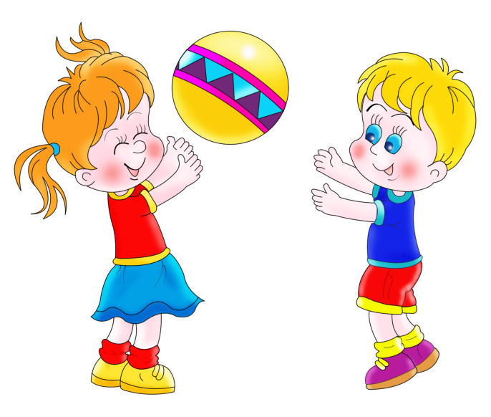
После этого мячики убегают, а воспитатель ловит.

Попади в круг
(метание)
Цель: Учить соблюдать правило поочерёдности, пока действует один участник, остальные должны сдерживать свои действия. Упражняться в метании мешочка одной рукой в цель; развивать глазомер.

Материал: Круг и мешочек наполненный песком.
Ход игры: Дети строятся в колонну по одному. У первого мешочек с песком он должен бросить его в круг, затем взять мешочек и отдать следующему.

Поймай бабочку
(прыжки)
Цель: Упражнять детей в совместных играх с элементарными правилами; упражняться в прыжках с места.
Материал: Палочка к которой привязана бабочка на верёвочке.
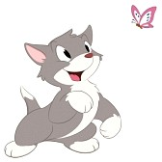
Ход игры: Воспитатель берёт палочку к которой привязана бабочка, поднимает её повыше и предлагает им её достать. Так же бабочка может летать по площадке, садиться на ковёр.

Лохматый пёс
(быстрота движений)
Цель: Приучать детей поочерёдно выполнять разные действия.
Материал:
Ход игры: Один из детей изображает пса; он ложится на коврик, голову кладёт на протянутые руки. Остальные дети тихонько подходят к нему со словами:
Вот лежит лохматый пёс,
В лапы свой уткнувши нос,
Тихо, смирно он лежит,
Не то дремлет, не то спит.
Подойдём к нему, разбудим
И посмотрим, что-то будет.
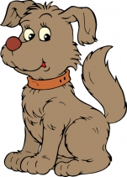
Пёс вскакивает, начинает лаять. Дети разбегаются. Пёс гонится за ними.

Зайка серый умывается…
(прыжки)
Цель: Упражнять в прыжках на двух ногах с продвижением вперёд. Учить соотносить действия со словами.
Материал: Маска зайки.
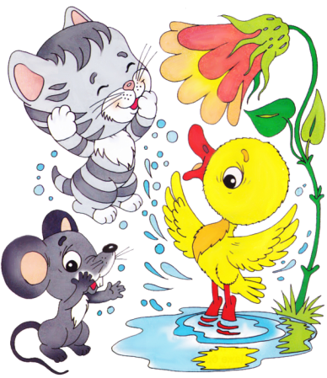
Ход игры: Все становятся в круг, выбирается зайка, он становится в центр круга. Дети, образующие круг говорят:
Зайка серый умывается. Вымыл хвостик,
Видно, в гости собирается, Вымыл ухо,
Вымыл носик Вытер сухо!
Зайка проделывает все движения, соответствующие тексту. Затем он подпрыгивает на двух ногах, продвигаясь (идёт в гости) к кому-нибудь из стоящих в кругу. Тот становится на место зайки.

Перелёт птиц
(лазание)
Цель: Развивать реакцию на словесные сигналы. Упражняться в лазание по гимнастической лестнице.
Материал: Гимнастические лестницы, маски птиц.
Ход игры: Дети стоят на одном конце зала, они птицы. На другом конце зала вышка (гимнастическая стенка). По сигналу воспитателя: «Птицы улетают!» - птицы летят расправив крылья. По сигналу «Буря!» - птицы летят на вышку – скрываются от бури на деревьях. После слов: «Буря прекратилась», - птицы снова летят. 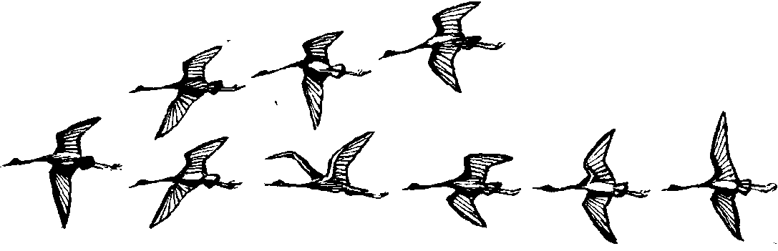

«Найди себе пару»
(координация)
Цель. Развивать у детей бег, не наталкиваясь друг на друга; учить действовать точно по сигналу. Развивать в игре речь детей.
Материал:музыка.
Ход игры. Играющие ходят по площадке парами, по сигналу разбегаются и бегают в любом направлении. На сигнал «найди пару» встают парами, воспитатель также встает в пару с ребенком. Оставшемуся без пары говорят: «Ты, Сережа, не зевай, Быстро пару выбирай!» Усложнение: каждый раз менять пару.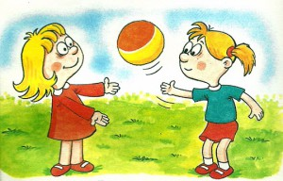

«Мы веселые ребята».
(быстрота движений)
Цель. Развивать у детей навыки бега с увертыванием, не наталкиваясь друг на друга. Бежать только по окончании слов. Учить соотносить слово с действием.
Материал: разучить стих.
Ход игры. Дети стоят на одной стороне площадки за чертой, на противоположной стороне также обозначается линия. Сбоку от детей, примерно на середине между линиями, находится ловишка. Дети говорят: «Мы веселые ребята, Любим бегать и играть, Ну, попробуй нас догнать. Раз, два, три, лови!» После этого дети перебегают на другую сторону, ловишка салит, дотрагиваясь до бегущих. После 2-3 перебежек подсчитывают пойманных, выбирают нового ловишку.

«Совушка»
(быстрота движений)
Цель. Учить детей выбирать и изменять направление движения, уступать дорогу другому, не наталкиваясь друг на друга; останавливаться и замирать на месте по сигналу.
Материал: маска совы.

Ход игры. Все играющие - птички, один - сова, которая на- ходится в стороне площадки. По сигналу «день» птички разлетаются, машут крыльями, клюют. На сигнал «ночь» все останавливаются и стоят неподвижно. Вылетает сова, высматривает тех, кто шевелится, и забирает в гнездо. Через 15-20 секунд снова дается сигнал «день», сова улетает в гнездо, дети - птички бегают по площадке.


«Лягушки».
(развитие силы)
Цель. Учить детей отталкиваться обеими ногами и приземляться на обе ноги. Развивать прыгучесть, ловкость.
Материал: листики, палочки, обруч, маска лягушки.

Ход игры. На земле чертят небольшой квадрат - дом. Вокруг него четыре картонных (фанерных) пластинки - листики вперемежку с четырьмя кочками - пруд. Играют 4-6 ребят. Один - лягушка, остальные - лягушата. Лягушка учит лягушат прыгать. Она стоит справа от пруда, лягушата - слева. Каждый лягушонок становится в дом и, внимательно слушая команды, прыгает, отталкиваясь обеими ногами и приземляясь на обе ноги. Лягушка четко подает команду: «Кочка, листик, листик, дом, листик, кочка, кочка!» Прыгает один лягушонок, остальные следят за тем, правильно ли он это делает. Если лягушонок прыгал высоко и не перепутал ни одной команды, он научился прыгать и встает рядом с лягушкой, а если ошибся, то возвращается к лягушатам.
«Лошадки».
(разитие скоростно-силовых качеств)
Цель. Учить детей чередовать бег с ходьбой и разными видами подскоков. Развивать ритмичность бега, согласовывая движения рук и ног. Развивать интерес к игре. Материал: скакалки, маски лошадей.
Ход игры. Дети делятся на две равные группы. Одни изображают лошадок, другие - конюхов. (У конюхов в руках вожжи.) На одной стороне площадки очерчивается конюшня, где находятся лошади. На другой стороне площадки обозначается место для конюхов; площадка - это луг. Воспитатель говорит: «Конюхи, вставайте скорей, запрягайте лошадей». По этому сигналу конюхи бегут к конюшне и запрягают лошадей. (Каждый выбирает себе лошадь по собственному желанию или по указанию воспитателя.) Запряженные лошади выстраиваются друг за другом и по сигналу сдут тихо, бегут рысью или вскачь. По словам воспитателя «Приехали, распрягайте лошадей!» конюхи останавливают, распрягают лошадей и отпускают их пастись на луг, а сами возвращаются на свои места. Лошади спокойно пасутся на лугу, щиплют траву. По сигналу «Конюхи, запрягайте лошадей!» каждый конюх ловит свою лошадь, которая убегает, увертывается от него. Когда все лошади пойманы и запряжены, пары выстраи- ваются друг за другом, и игра возобновляется. Игра повторяется 3—4 раза, после чего воспитатель говорит: «Отведите лошадей в конюшню, пусть они отдохнут». Конюхи отводят лошадей в конюшню, распрягают их. Указания. В игре следует предлагать разные сюжеты поездок: скачки, поездку в лес за дровами и т. п.

«Кто быстрее добежит до флажка?»
(быстрота движений)

Цель. Развивать у детей ловкость, сообразительность. Упражнять в беге.
Ход игры: С одной стороны площадки на стульчиках сидят дети перед нарисованной линией. На линию выходят 3 - 4 ребенка и встают напротив стульчиков. На другом конце площадки лежат флажки. На сигнал воспитателя "раз! " или "беги! " дети бегут к флажкам, берут их и поднимают вверх, затем кладут на место. Воспитатель отмечает, кто первый поднял флажки. Затем все дети, кто принимал участие, идут и садятся на свои места. На линию выходят следующая тройка или четверка детей. Игра заканчивается, когда все дети поднимут флажки вверх.Игру можно повторить 2 - 3 раза.

«С кочки на кочку»
(скоростно силовые качества)

Цель: развивать координацию движений, ориентировку в пространстве, упражнять в прыжках на двух ногах с продвижением вперед.
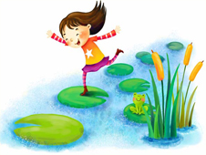
Ход игры: Очертите прутиком на площадке большой круг - это болото. На болоте много кочек - кружков (диаметр З0-35см), расположенных в произвольном или шахматном порядке. Вокруг болота располагаются дети - лягушата. Воспитатель предлагает лягушатам перепрыгнуть с кочки на кочку (на двух ногах), не замочив лапок. Игру можно повторить 3-4 раза.

«По ровненькой дорожке»
(скоростно силовые качества)
Цель: Развивать у детей умение двигаться ритмично, согласовывать движения со словами, находить свое место. Упражнять в ходьбе, беге, прыжках.
Ход игры: Воспитатель заводит детей в круг и предлагает поиграть. Читает стихотворение:
По ровненькой дорожке,
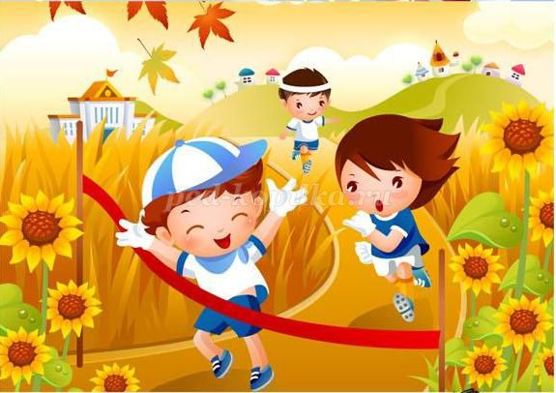
По ровненькой дорожке
Шагают наши ножки:
Раз, два, раз, два,
Покамешкам,по камешкам…
В яму – бух!

Дети выполняют ходьбу, а на слова «по камешкам, по камешкам» прыгают на двух ногах, слегка продвигаясь вперед, на слова «в ямку – бух!» саживаются на корточки. «Вылезли из ямы», - говорит воспитатель , и дети поднимаются. Игра повторяется. Для того чтобы продлить тот или иной вид движения детей, воспитатель может повторить каждую строчку стихотворения несколько раз.
«Зайчата».
(для развития силы)
Цель. Развивать быстоту реакции, ловкость, скорость, внимание и координации движений.
Развивать ориентировку в пространстве.
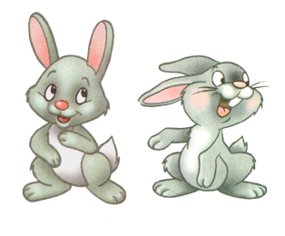
Ход игры: Воспитатель считалкой выбирает одного ребенка, который будет выполнять роль Волка. Остальные дети – Зайчата. Дети идут к логову Волка, произнося:
Мы. Зайчата смелые,
Не боимся волка.
Спит зубастый серый волк
Под высокой елкой.
Мы, зайчата, не просты:
Разбежались под кусты. (дети бегут за стулья)

«Через ручеек»
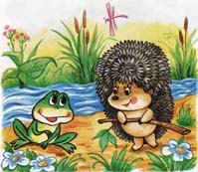
(развитие силы)
Цель: развивать физическую силу и выносливость.
Материалы: мел или обычная бельевая верёвка, а также можно использовать скакалки.
Ход игры:На игровой площадке мелом рисуют ручеек, который к концу постепенно расширяется. Ручеёк можно сделать, положив бельевую верёвку или две скакалки параллельно друг другу. Игрокам предлагается перепрыгнуть через «ручеек»: сначала через узкое его место, затем там, где он шире и шире. По итогам игры определяется самый лучший игрок, который не промочил ноги в ручейке, он определяет «выкуп» для остальных играющих.
«Поезд»
(выносливость)
Цель: учить детей ходить и бегать в колонне по одному, ускорять и замедлять движение, делать остановки по сигналу; приучать детей находить своё место в колонне, не толкать товарищей, быть внимательными.
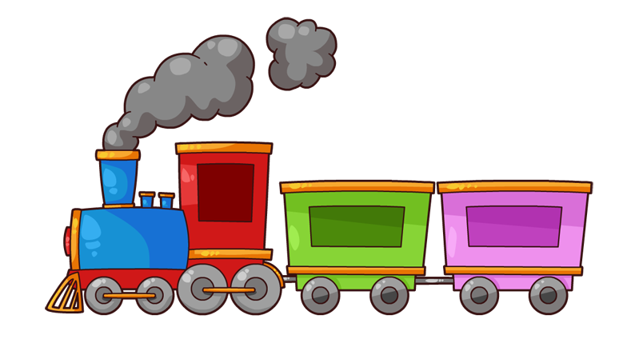
Ход игры: Дети становятся в колонну по одному (не держась друг за друга). Первый – «паровоз», остальные – «вагоны». Воспитатель даёт гудок, и «поезд» начинает двигаться вперёд сначала медленно, потом быстрее, быстрее, наконец, дети переходят на бег. После слов воспитателя «Поезд подъезжает к станции» дети постепенно замедляют движение – поезд останавливается. Воспитатель предлагает всем выйти, погулять, собрать цветы, ягоды на воображаемой полянке. По сигналу дети снова собираются в колонну – и поезд начинает двигаться.

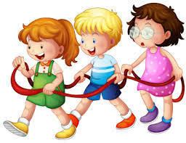
Картотека подвижных игр

средней группы
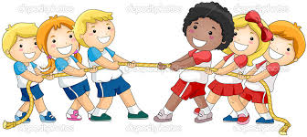
«Лучики»

выполнил: Резаева И.А.

